Nieuwsbegrip, tekst B. De diamant

De diamant= een edelsteen (een edelsteen= steen uit de natuur die bewerkt wordt en veel waard is)
De waarde= hoeveel iets waard is
Constant= blijft hetzelfde
Verwerken in= gebruiken in iets anders, een diamant wordt verwerkt in sieraden bijvoorbeeld.
Karaat= gewicht van edelstenen
Delven= uit de grond halen

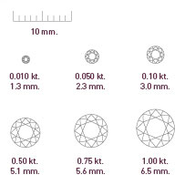
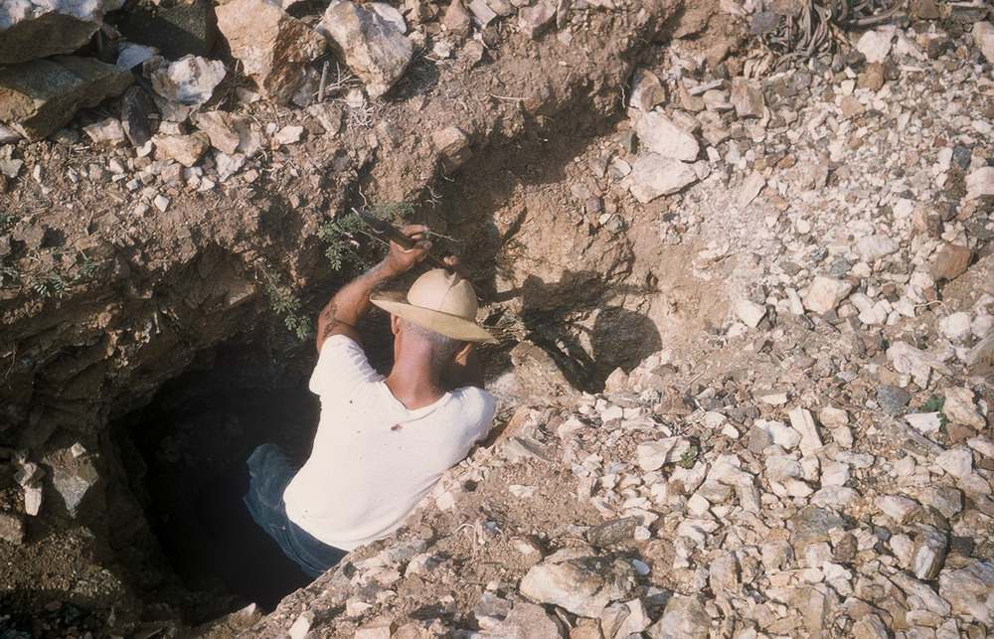
Verwerken in
Karaat
De waarde

Constant
Delven
De diamant

